新 书 推 荐

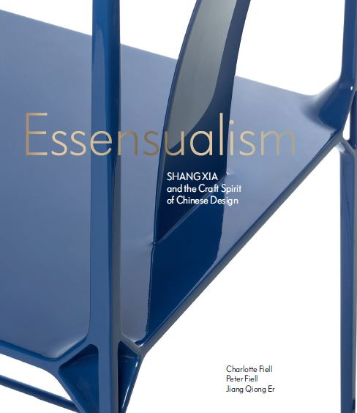
中文书名：《本质主义之“上下”与中国设计的工艺精神》
英文书名：Essensualism: Shang Xia and the Craft Spirit of Chinese Design
作 者：Charlotte Fiell, Peter Fiell and Jiang Qiong Er
出 版 社：Laurence King (Quercus)
代理公司：ANA/Leah
出版时间：2022年11月
代理地区：中国大陆、台湾
页 数：540页
审读资料：电子稿
类 型：艺术设计

内容简介：

《本质主义》是一本堪称“奢华”的书，颂扬了中国工艺的丰富遗产及其对“上下”开创性当代设计的影响。

这本华丽而美丽的书颂扬了中国工艺的悠久而丰富的传统及其对中国当代设计日益增长的影响。探索当代中国设计中觉醒的工艺精神，全面介绍其主要倡导者之一“上下”的开创性和启发性作品。特色工艺品包括漆器和蛋壳漆、玉石和玛瑙雕刻、丝绣、羊绒毡、竹雕和编织、家具制作和瓷器。

本书将介绍以设计为主导的品牌“上下”的开创性作品，该品牌处于受工艺美术启发的新中国设计运动的前沿。它记录了上下10年的设计工艺努力以及与休闲和幸福概念隐含联系的精神。“上下”旨在改变对“中国制造”的理解，并通过将当代与古老工艺相结合来保护至关重要的手工艺品。它还将包括对设计界重量级人物的重要采访，其中包括日本建筑师隈研吾；中国设计博物馆馆长杭间教授；佳士得亚洲区前负责人杰拉尔丁。

作者简介：

夏洛特·菲尔（Charlotte Fiell）和 彼得·菲尔（Peter Fiell）是设计历史、理论和批评方面的权威，他们写了60多本关于设计的书。他们是当代中国家具设计的主要评论家之一，此前曾撰写了关于该主题的第一本综合性书籍《当代中国家具设计——创意的新浪潮》(Contemporary Chinese Furniture Design - A New Wave of Creativity，劳伦斯·金，2019年)，并于2019年在上海策划了一个关于该主题的大型展览。

蒋琼耳（Jiang Qiong Er）是中国最著名的当代设计师之一，也是“上下”的创始人，这是一个以设计为主导的品牌，处于新兴的以手工艺为灵感的“新中国设计”运动的前沿。 她为“上下”创作的开创性作品被世界各大博物馆收藏，包括大英博物馆、维多利亚和阿尔伯特博物馆（伦敦）和装饰艺术博物馆（巴黎）。

内页插图：

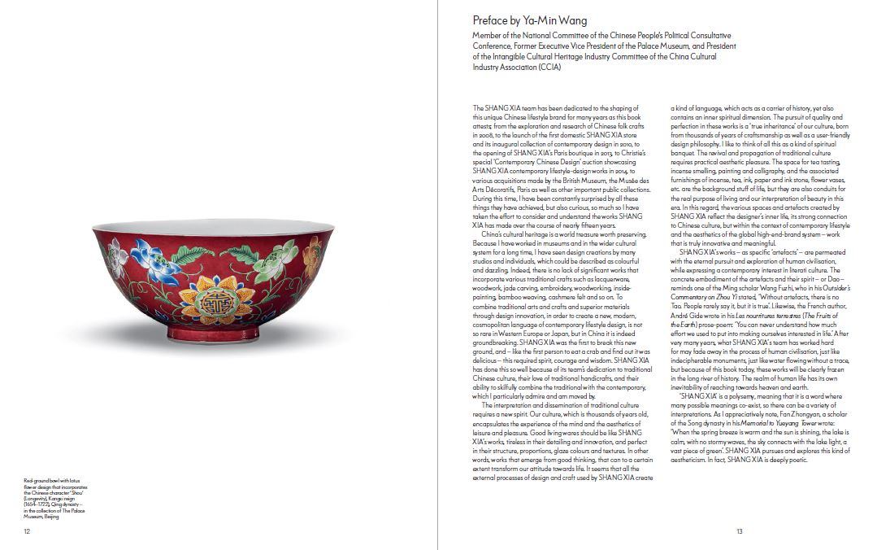

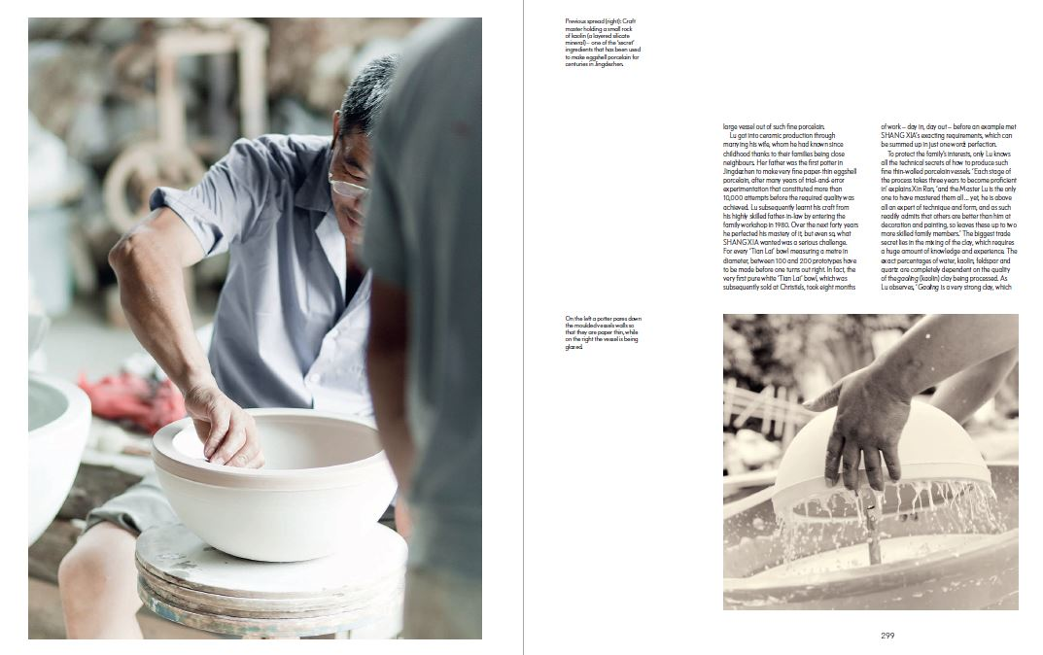

谢谢您的阅读！
请将回馈信息发至：郭丹娅 (Leah Guo)
安德鲁﹒纳伯格联合国际有限公司北京代表处
北京市海淀区中关村大街甲59号中国人民大学文化大厦1705室, 邮编：100872
电话：010-82449325
传真：010-82504200
Email: Leah@nurnberg.com.cn
网址：www.nurnberg.com.cn
微博：http://weibo.com/nurnberg
豆瓣小站：http://site.douban.com/110577/
微信订阅号：ANABJ2002


